ĐẠI HỌC BÁCH KHOA HÀ NỘI

----- 🙡 🕮 🙣 -----



**BÁO CÁO PROJECT**

**LẬP TRÌNH HƯỚNG ĐỐI TƯỢNG**

**Đề tài: Quản lý bán hàng**

**GVHD: Lê Đức Hậu**

**IT3103**

**Mã lớp: 151964**

Nhóm sinh viên thực hiện:

| STT | Họ và tên | MSSV |
| --- | --- | --- |
| 1 | Mai Văn Đăng | 20225699 |
| 2 | Hoàng Hương Giang | 20225619 |
| 3 | Nguyễn Hữu Trường Giang | 20225711 |
| 4 | Bùi Thu Trang | 20225938 |
| 5 | Nguyễn Thị Huyền Trang | 20225674 |

**Mục lục**

**I. Mô tả bài toán 1**

1. Đặt vấn đề và giới thiệu bài toán 1

2. Định nghĩa ‘Web quản lý bán hàng’ 1

3. Các công nghệ sử dụng 1

4. Phân tích tổng quan chức năng hệ thống. 1

**II. Xây dựng mô hình lớp 2**

1. Các lớp chính 2

2. Kiến trúc hệ thống 4

3. Biểu đồ lớp 5

**III. Thiết kế Cơ sở dữ liệu 6**

1. Các thực thể chính 6

2. Sơ đồ ERD 7

**IV. Các tính chất OOP 7**

1. Tính kế thừa 7

2. Tính đa hình 7

3. Tính đóng gói 7

4. Tính trừu tượng 7

**V. Demo 7**

1. Quản lý sản phẩm 8

2. Quản lý khách hàng 10

3. Quản lý đơn hàng 12

4. Quản lý nhà cung cấp 14

5. Quản lý nhân viên 16

6. Thống kê, báo cáo 17

# Mô tả bài toán

## **Đặt vấn đề và giới thiệu bài toán**

Với sự phát triển mạnh mẽ của công nghệ thông tin, quản lý bán hàng đã vượt xa cách thức truyền thống dựa trên giấy tờ, vốn dễ dẫn đến sai sót và không đáp ứng được yêu cầu của thị trường ngày càng phức tạp. Các doanh nghiệp hiện nay không chỉ dừng lại ở việc ghi chép thủ công mà còn đối mặt với yêu cầu cấp thiết phải áp dụng công nghệ hiện đại để quản lý toàn diện và hiệu quả các hoạt động liên quan đến bán hàng.

Vậy nên nhóm chúng em xin được đề xuất ‘Web quản lý bán hàng’ để giải quyết vấn đề nan giải này.

## **Định nghĩa ‘Web quản lý bán hàng’**

‘Web quản lý bán hàng’ được thiết kế với đối tượng người dùng duy nhất là người quản lý. Web hỗ trợ người dùng quản lý thông tin bán hàng cơ bản liên quan đến bán hàng, nhân viên, bao gồm các chức năng chính như: quản lý sản phẩm, quản lý đơn hàng, nhà cung cấp, nhân viên, khách hàng, thống kê và báo cáo…

## **Các công nghệ sử dụng**

Front-End: HTML, CSS, Java Script

Back-End: Java, Spring-boot

Database: PGADMIN

## **Phân tích tổng quan chức năng hệ thống.**

4.1. Quản lý sản phẩm.

* Thêm sản phẩm mới vào cửa hàng, sửa thông tin của sản phẩm như mã sản phẩm, ảnh sản phẩm, tên sản phẩm, danh mục, nhà cung cấp,...xóa sản phẩm khỏi cửa hàng, tìm kiếm thông tin sản phẩm dựa vào các tiêu chí như mã sản phẩm, tên sản phẩm,danh mục,...
* Phân loại sản phẩm theo danh mục của từng loại như laptop, điện thoại,...
* Theo dõi số lượng của từng sản phẩm.
* Xem chi tiết thông tin của từng sản phẩm.

4.2. Quản lý khách hàng.

* Thêm khách hàng mới vào hệ thống, sửa thông tin của khách hàng như mã khách hàng, địa chỉ, số điện thoại, email,...xóa khách hàng ra khỏi hệ thống, tìm kiếm thông tin khách hàng dựa vào các tiêu chí như mã khách hàng, tên khách hàng, địa chỉ khách hàng,...
* Theo dõi lịch sử mua hàng và giá trị mua hàng tích lũy, nợ của từng khách hàng.
* Phân loại khách hàng dựa vào các tiêu chí khác nhau như tổng giá trị mua,...

4.3. Quản lý đơn hàng.

* Tạo đơn hàng, sửa thông tin đơn hàng như mã đơn hàng, …, xóa, tìm kiếm đơn hàng vào các tiêu chí như mã đơn hàng,,...
* Xem chi tiết từng đơn hàng đã được tạo.
* Cập nhật trạng thái của từng đơn hàng.

4.4. Quản lý nhà cung cấp.

* Thêm nhà cung cấp mới vào hệ thống, sửa thông tin của nhà cung cấp như mã nhà cung cấp, tên nhà cung cấp, logo nhà cung cấp,..., xóa, tìm kiếm thông tin nhà cung cấp như mã nhà cung cấp, tên nhà cung cấp,...
* Theo dõi các sản phẩm nhập của từng nhà cung cấp.

4.5. Quản lý nhân viên.

* Thêm nhân viên mới vào hệ thống, sửa thông tin của nhân viên như mã nhân viên, tên nhân viên, địa chỉ, email, số điện thoại,...xóa nhân viên khỏi hệ thống, tìm kiếm nhân viên theo mã nhân viên, tên nhân viên.
* Xem thông tin đơn hàng do nhân viên xử lý.

4.6. Thống kê và báo cáo

* Thống kê doanh thu, số lượng sản phẩm bán ra, số lượng khách hàng theo các tiêu chí,...

# Xây dựng mô hình lớp

## **Các lớp chính**

1.1. Các lớp chính

* Sản phẩm:
* Mã sản phẩm (ID)
* Tên sản phẩm
* Giá gốc
* Giá bán
* Số lượng tồn kho
* Mã Nhà cung cấp (tham chiếu đến lớp Nhà cung cấp)
* Danh mục (ví dụ: điện tử, gia dụng, thời trang)
* Mô tả (chi tiết về sản phẩm)
* Ảnh (liên kết hoặc lưu trữ hình ảnh minh họa)
* Phần trăm giảm giá
* Ngày tạo
* Ngày chỉnh sửa gần nhất
* Khách hàng:
* Mã khách hàng (ID)
* Tên khách hàng
* Ngày tháng năm sinh
* Giới tính
* Địa chỉ
* Số điện thoại
* Email
* Ngày tạo
* Ngày chỉnh sửa gần nhất
* Tổng số tiền đã mua
* Số tiền nợ (nếu có)
* Loại khách hàng (ví dụ: khách lẻ, khách sỉ, khách VIP)
* Đơn hàng:
* Mã đơn hàng (ID)
* Mã khách hàng (tham chiếu đến lớp Khách hàng)
* Danh sách sản phẩm trong đơn hàng (bao gồm thông tin sản phẩm, số lượng và giá bán từng loại)
* Tổng số tiền của đơn hàng
* Phương thức thanh toán (ví dụ: tiền mặt, thẻ tín dụng, chuyển khoản)
* Trạng thái thanh toán (đã thanh toán, chưa thanh toán)
* Trạng thái đơn hàng (đang xử lý, đã giao, đã hủy)
* Ngày tạo đơn
* Ngày chỉnh sửa đơn gần nhất
* Nhà cung cấp:
* Mã nhà cung cấp (ID)
* Tên nhà cung cấp
* Địa chỉ
* Mô tả (chi tiết về nhà cung cấp hoặc sản phẩm cung cấp)
* Ngày tạo
* Ngày chỉnh sửa gần nhất
* Logo nhà cung cấp
* Số điện thoại
* Email nhà cung cấp
* Nhân viên:
* Mã nhân viên (ID)
* Tên nhân viên
* Giới tính
* Ngày sinh
* Địa chỉ
* Số điện thoại
* Email
* Chức vụ (ví dụ: quản lý, nhân viên bán hàng, nhân viên kho)
* Lương

1.2. Quan hệ giữa các lớp chính

* Sản phẩm - Nhà cung cấp:

1 sản phẩm được cung cấp bởi 1 nhà cung cấp

1 nhà cung cấp có thể cung cấp nhiều sản phẩm

=> quan hệ N - 1

* Sản phẩm - Đơn hàng:

1 sản phẩm xuất hiện trong nhiều đơn hàng

1 đơn hàng chứa nhiều sản phẩm

=> quan hệ N - N

* Khách hàng - Đơn hàng:

1 khách hàng có thể thực hiện nhiều đơn hàng

1 đơn hàng thuộc về 1 khách hàng

=> quan hệ 1 - N

* Đơn hàng - Nhân viên:

1 đơn hàng do 1 nhân viên xử lý

1 nhân viên có thể xử lý nhiều đơn hàng

=> quan hệ N - 1

## **Kiến trúc hệ thống**

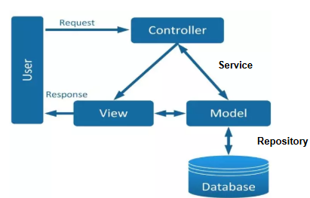

* Đầu tiên là Request từ người dùng được gửi từ client đến server (đến Controller)
* Sau đó Controller dựa vào yêu cầu của người dùng tiến hành giao tiếp với Model (thông qua service) để lấy data từ database (thông qua repository)
* Cuối cùng Controller gửi dữ liệu vừa lấy được về View và hiển thị ra cho người dùng trên trình duyệt

## **Biểu đồ lớp**

3.1. Biểu đồ lớp

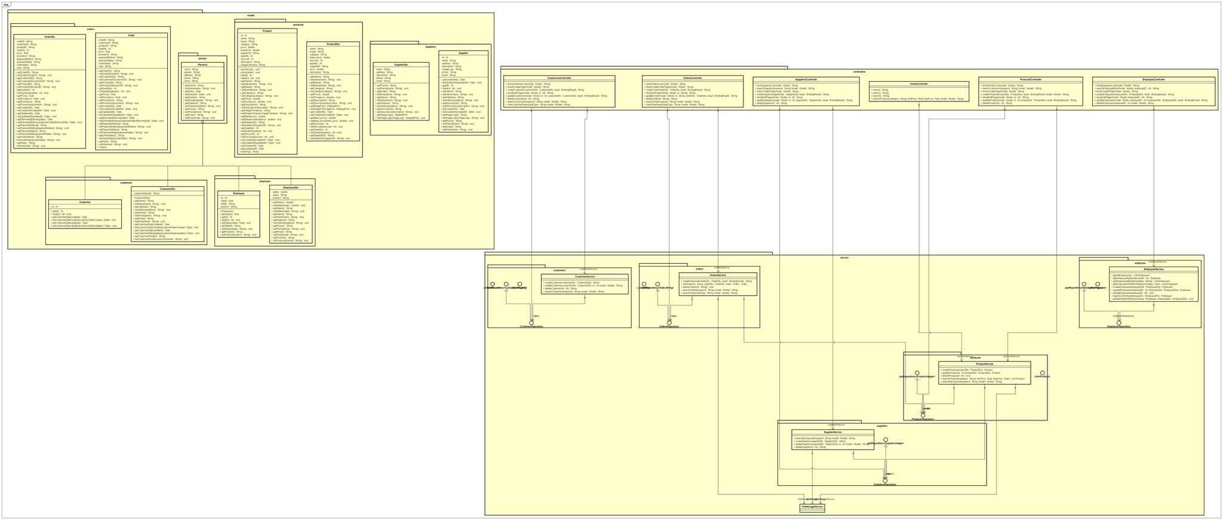

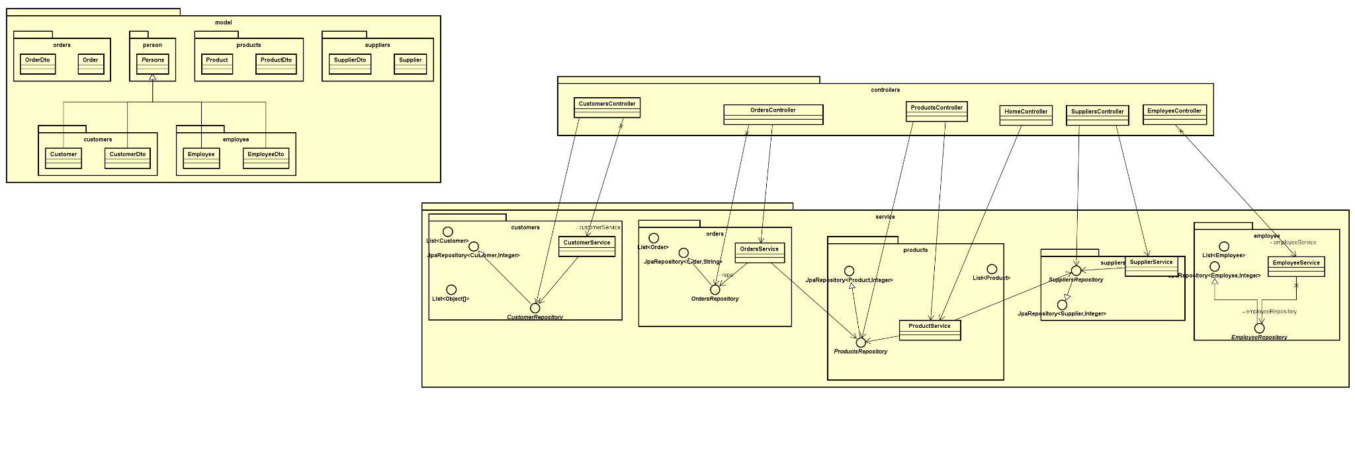

* Tổng quan hệ thống

Hệ thống quản lý bán hàng này được chia thành nhiều lớp với kiến trúc MVC (Model - View - Controller), bao gồm:

* Model: Quản lý dữ liệu và các lớp đại diện cho đối tượng thực.
* Service: Xử lý logic nghiệp vụ như thêm xóa, sửa, tìm kiếm
* Controller: Quản lý luồng dữ liệu giữa người dùng và hệ thống, điều hướng đến giao diện mong muốn và gửi dữ liệu từ service lên giao diện và theo chiều ngược lại là lấy dữ liệu từ web về cho service xử lý (method edit, find by id...)
* Chi tiết các thành phần
* Model (Dữ liệu): Orders, Customers, Products, Suppliers, Employees:

Các lớp này đại diện cho các đối tượng chính trong hệ thống.

Mỗi đối tượng đều có 2 lớp: Entity (Ví dụ: Order, Customer): Đại diện cho dữ liệu được lưu trong cơ sở dữ liệu; DTO (Data Transfer Object): là con trỏ trung gian trao đổi giữa dữ liệu web và data

* Service (Logic nghiệp vụ)

Các lớp service xử lý logic liên quan đến từng đối tượng, liên kết với Repository, chứa các phương thức để thực thi trong file Controller

* Repository (Truy cập cơ sở dữ liệu)

Repository (Ví dụ: CustomerRepository, OrderRepository):

Đây là nơi giao tiếp trực tiếp với cơ sở dữ liệu, thực hiện các truy vấn và trả dữ liệu về cho lớp service.

* Controller (Giao tiếp với người dùng)

Các Controller như CustomerController, OrdersController:

Nhận yêu cầu từ người dùng, sau đó gọi các lớp service để xử lý dữ liệu và trả kết quả về cho người dùng.

Ví dụ:

Khi người dùng thêm mới khách hàng, CustomerController sẽ nhận thông tin, gọi CustomerService để xử lý và lưu trữ qua CustomerRepository.

3.2. Các phương thức chính

* Quản lý sản phẩm: Thêm, sửa, xóa, tìm kiếm sản phẩm
* Quản lý khách hàng: Thêm, sửa, xóa, tìm kiếm khách hàng
* Quản lý đơn hàng: Thêm, sửa, xóa, tìm kiếm đơn hàng
* Quản lý nhà cung cấp: Thêm, sửa, xóa, tìm kiếm nhà cung cấp
* Quản lý nhân viên: Thêm, sửa, xóa, tìm kiếm nhân viên
* Thống kê theo các tiêu chí

# Thiết kế Cơ sở dữ liệu

## **Các thực thể chính**

* Sản phẩm: Thông tin về sản phẩm (mã sản phẩm, tên sản phẩm, giá gốc, giá bán, số lượng tồn kho, nhà cung cấp, danh mục, mô tả, ảnh,...)
* Khách hàng: Thông tin về khách hàng (mã khách hàng, tên khách hàng, địa chỉ, số điện thoại, email, số tiền đã mua, số tiền nợ, loại khách hàng,...)
* Đơn hàng: Thông tin về đơn hàng (mã đơn hàng, khách hàng, sản phẩm thuộc đơn hàng, số lượng sản phẩm, số tiền, phương thức thanh toán, trạng thái thanh toán, trạng thái đơn hàng,...)
* Nhà cung cấp: Thông tin về nhà cung cấp (mã nhà cung cấp, tên nhà cung cấp, địa chỉ, mô tả,...)
* Nhân viên: Thông tin về nhân viên (mã nhân viên, tên nhân viên, ngày sinh, địa chỉ, số điện thoại, email, chức vụ, lương,...)

## **Sơ đồ ERD**

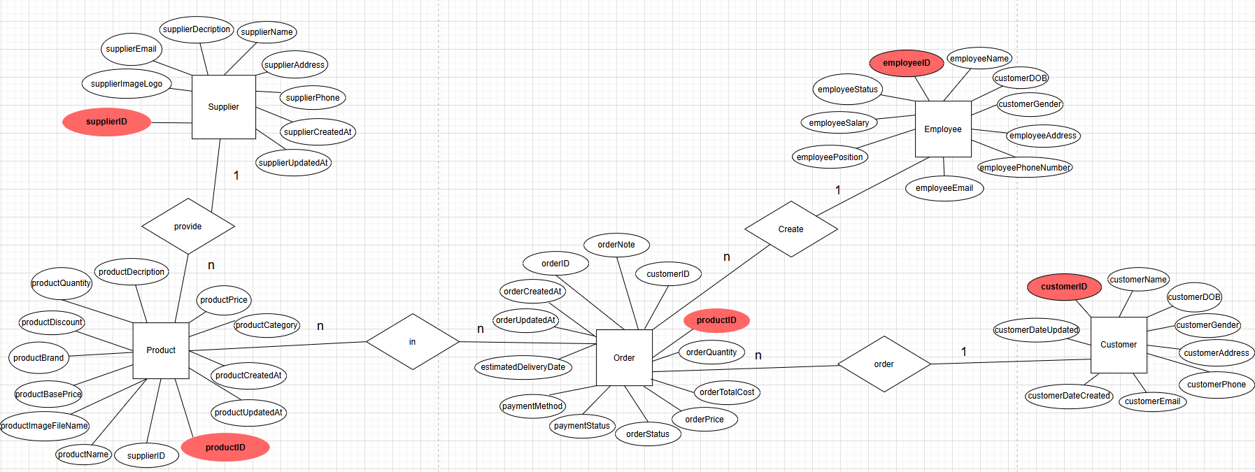

# Các tính chất OOP

## **Tính kế thừa**

* Class customer, class employee kế thừa từ class person

## **Tính đa hình**

* service (create, delete, edit)
* Ghi đè các phương thức cho các thuộc tính kế thừa

## **Tính đóng gói**

* Sử dụng các từ khóa truy cập (access modifiers), điều khiển khả năng nhìn thấy của biến và phương thức trong một lớp (biến private, method public)
* Phương thức getter, setter

## **Tính trừu tượng**

* Implement interfaces: repository

# Demo

## **Quản lý sản phẩm**

* Thêm 1 sản phẩm vào hệ thống

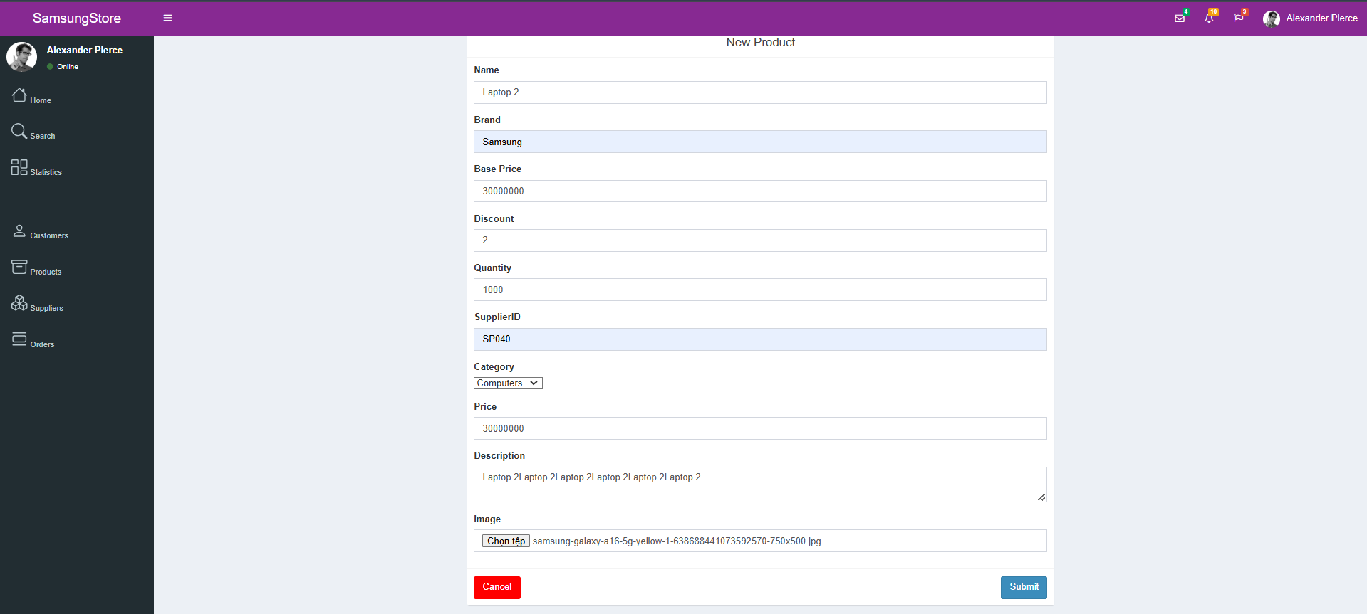

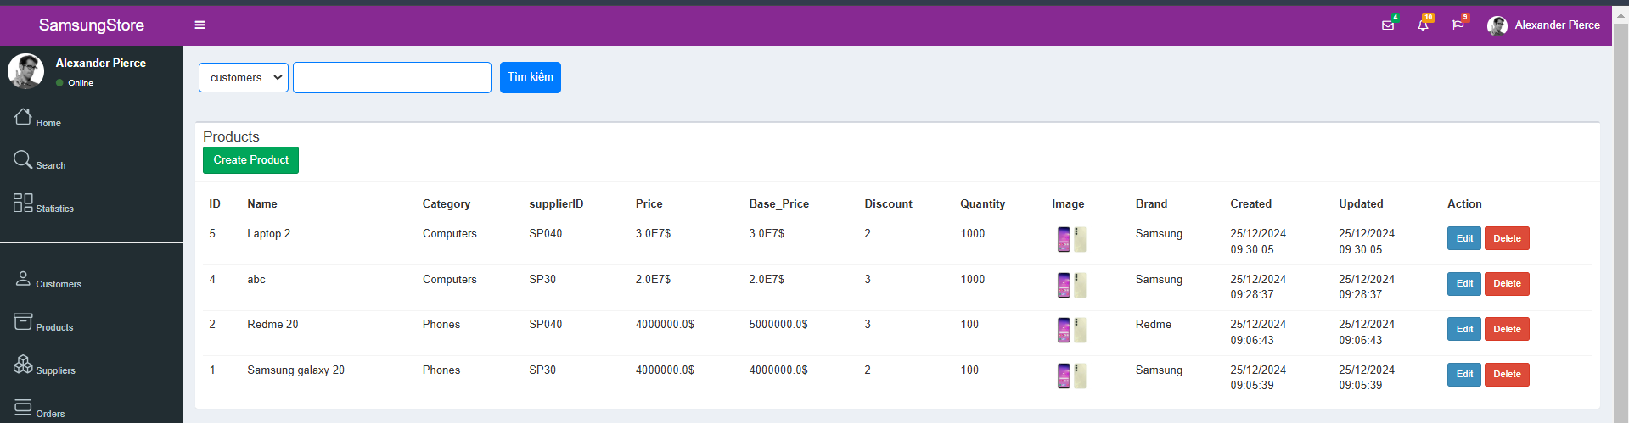

* Sửa thông tin sản phẩm

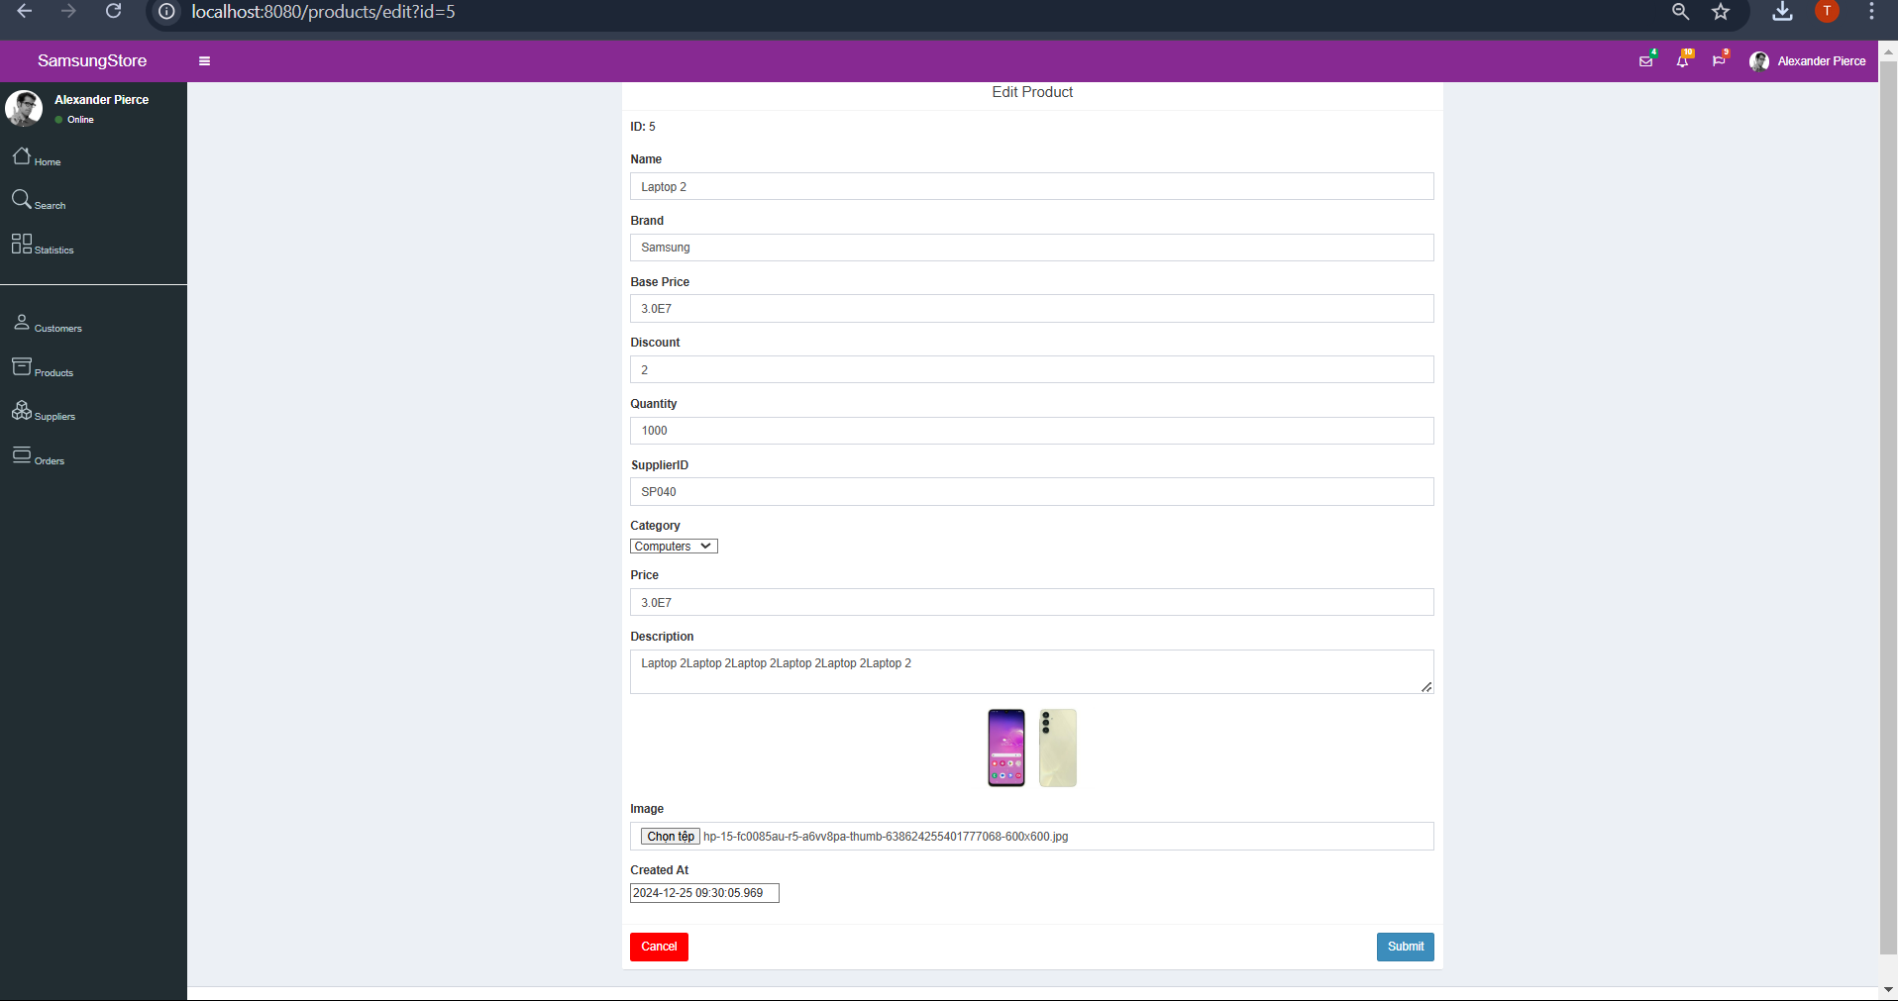

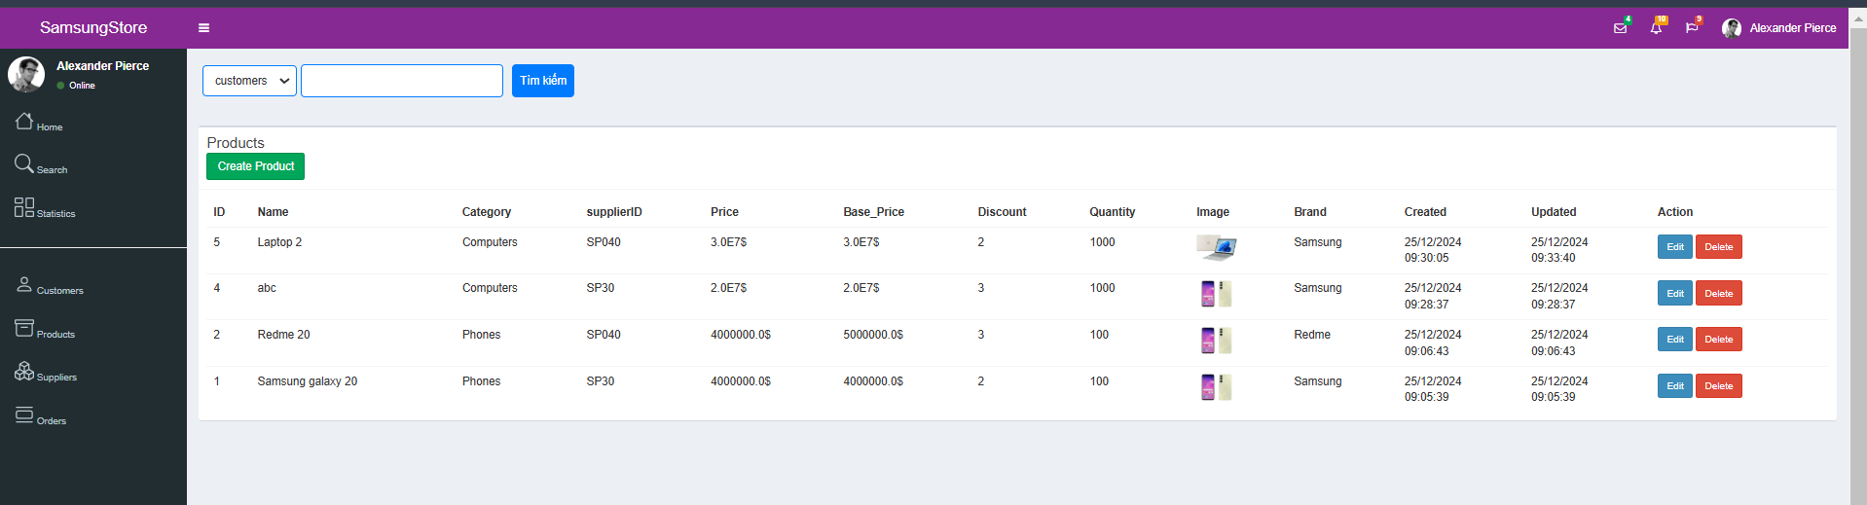

* Xóa sản phẩm khỏi hệ thống

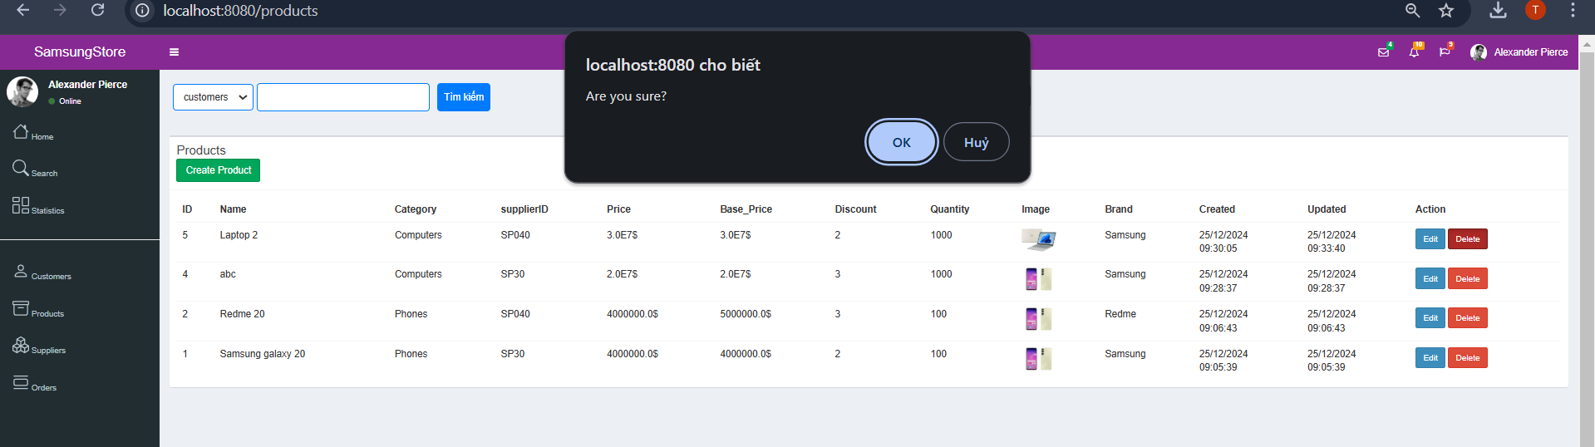

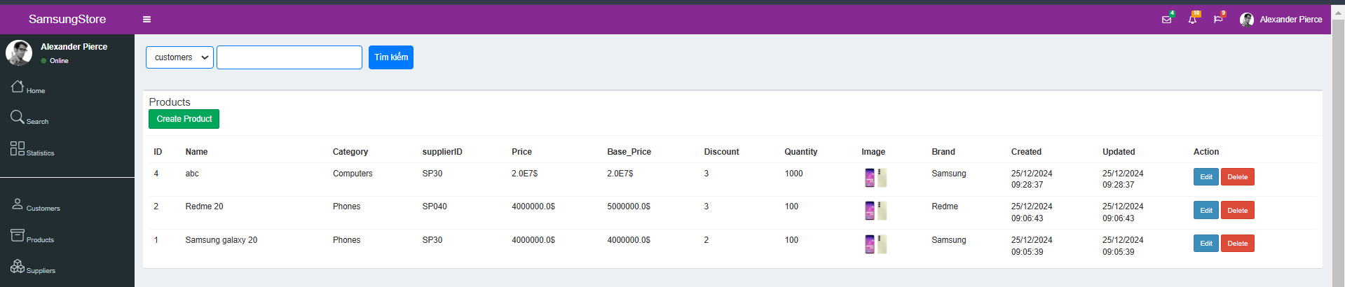

* Tìm kiếm sản phẩm
* Theo ID

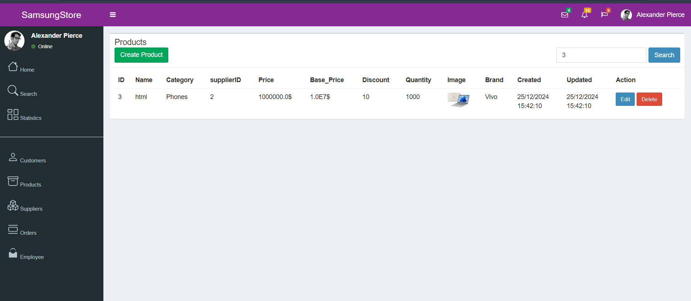

* Theo tên sản phẩm

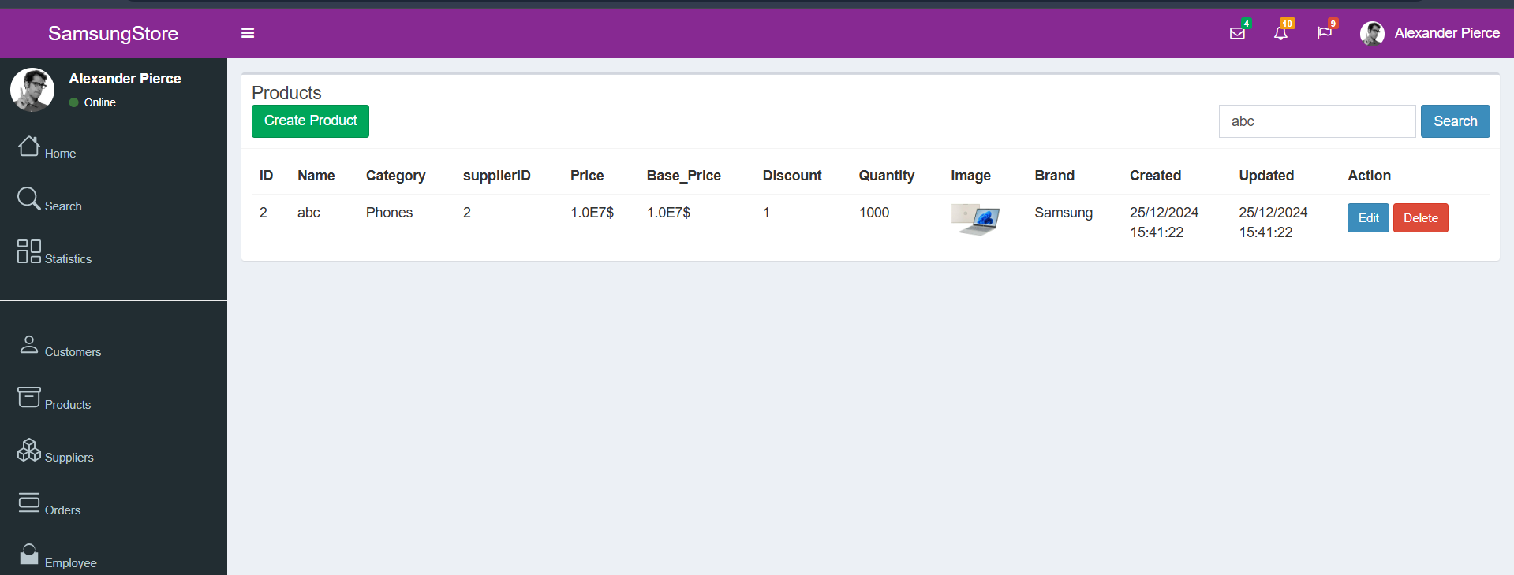

* Theo danh mục

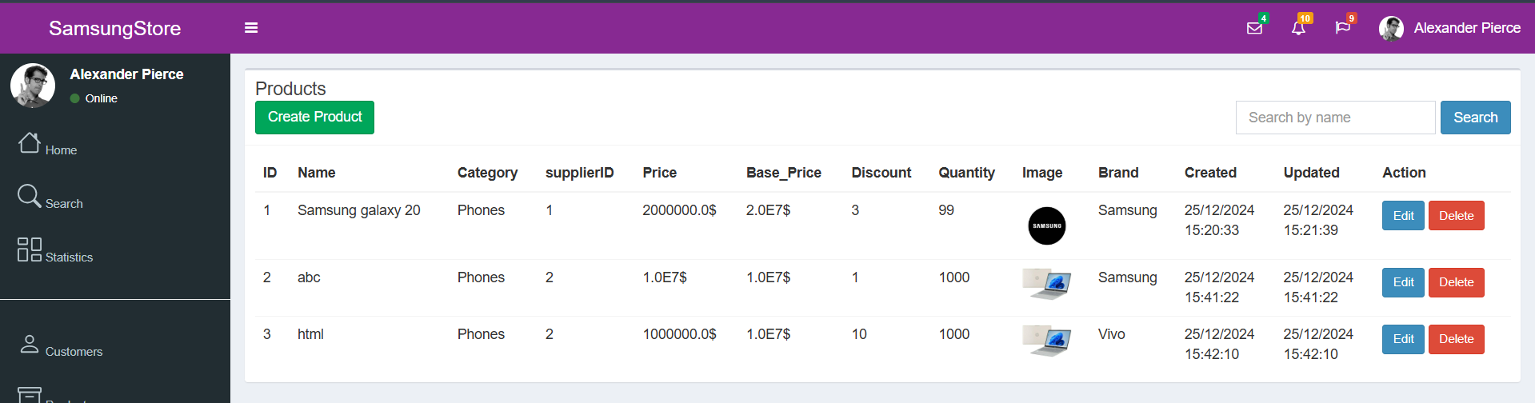

## **Quản lý khách hàng**

* Thêm 1 khách hàng vào hệ thống

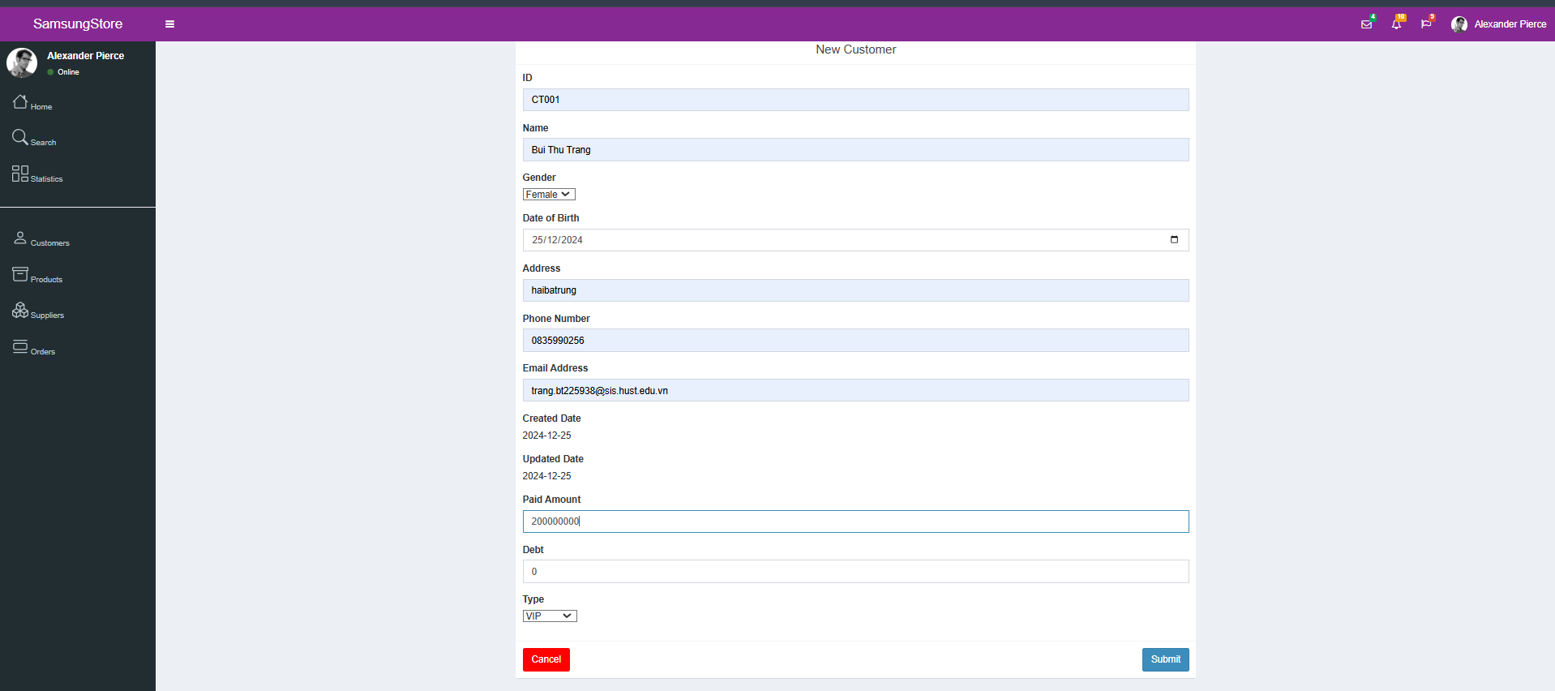

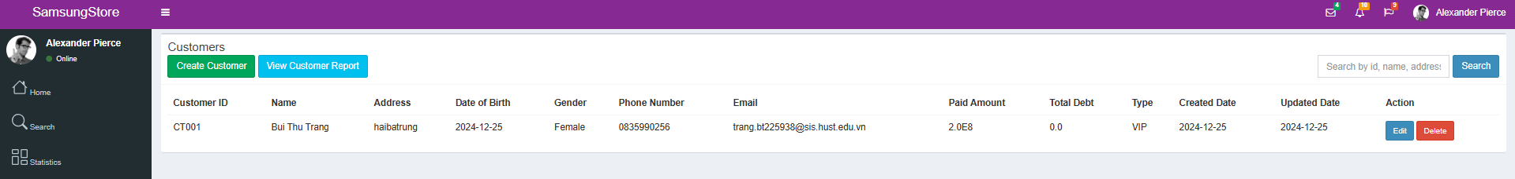

* Sửa thông tin khách hàng

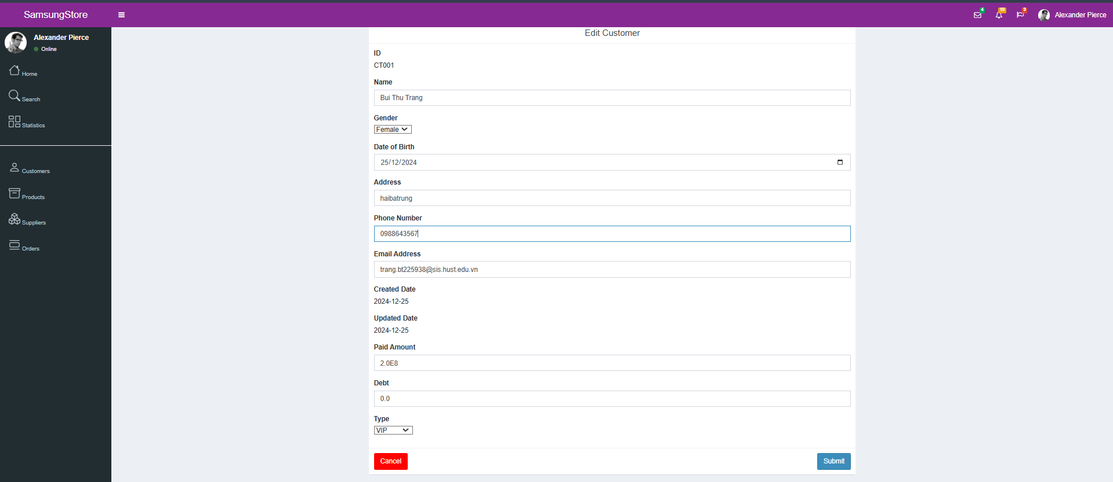

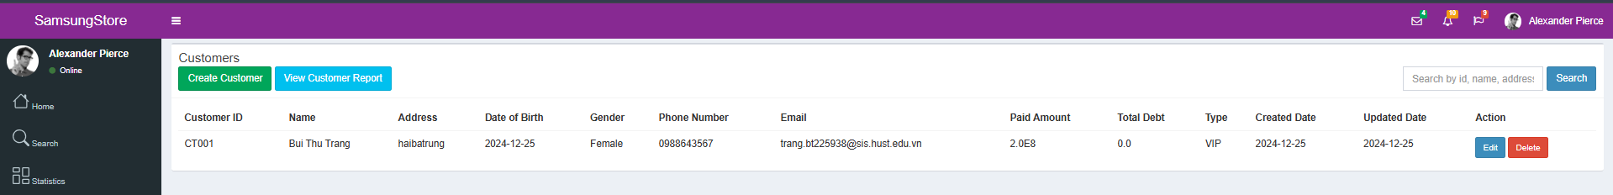

* Xóa khách hàng khỏi hệ thống

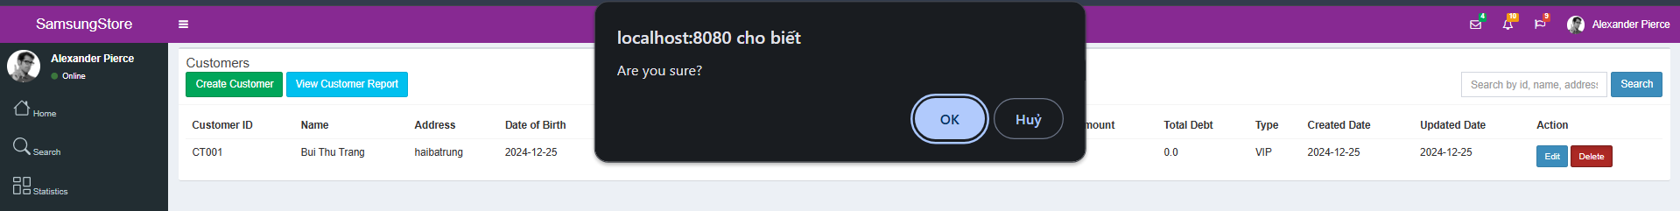

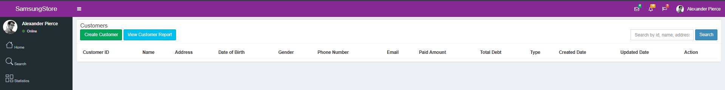

* Tìm kiếm khách hàng
* Theo tên

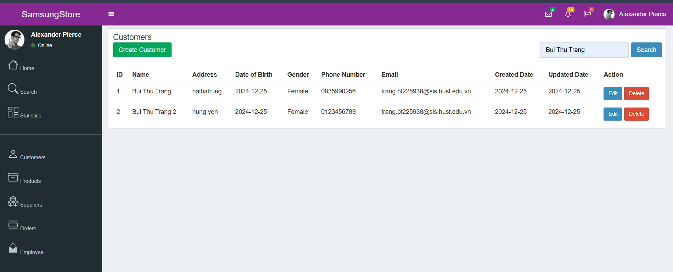

* Theo ID

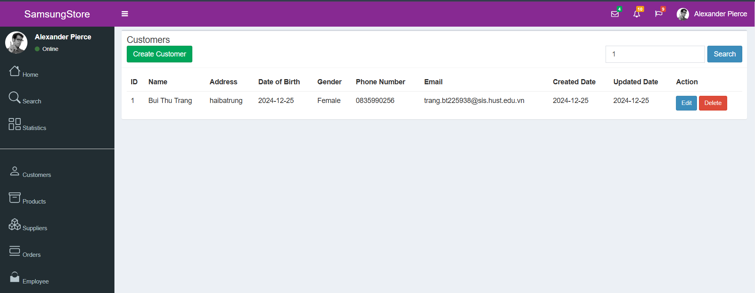

* Theo địa chỉ

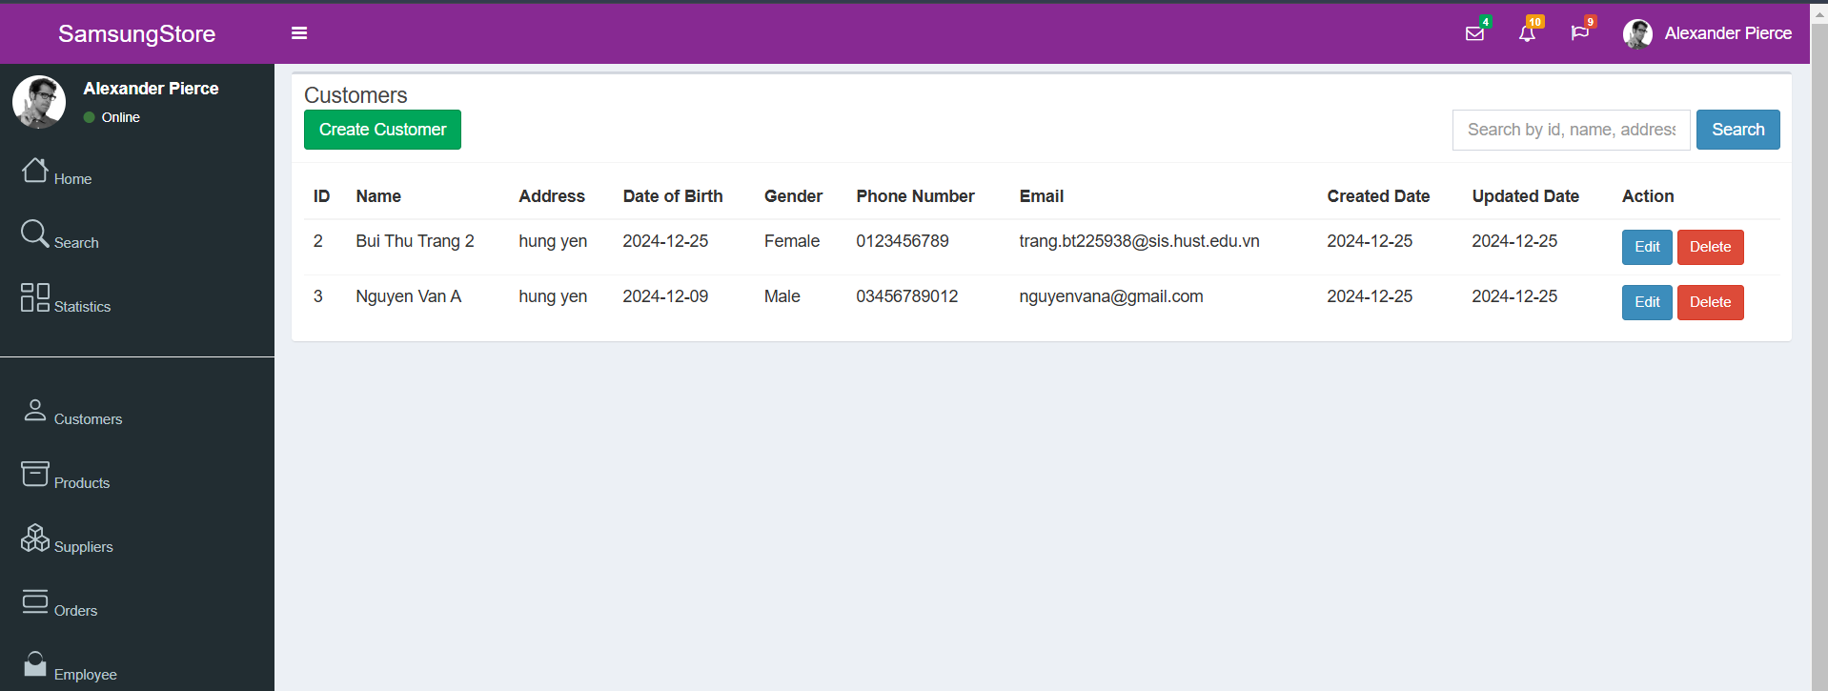

## **Quản lý đơn hàng**

* Thêm 1 đơn hàng vào hệ thống

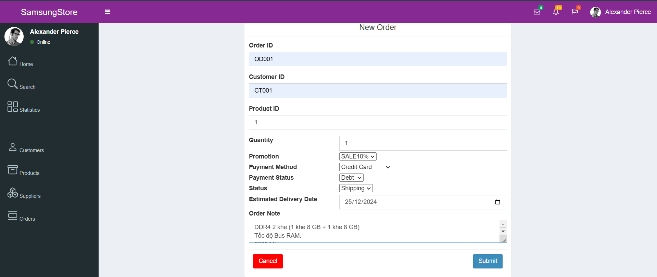

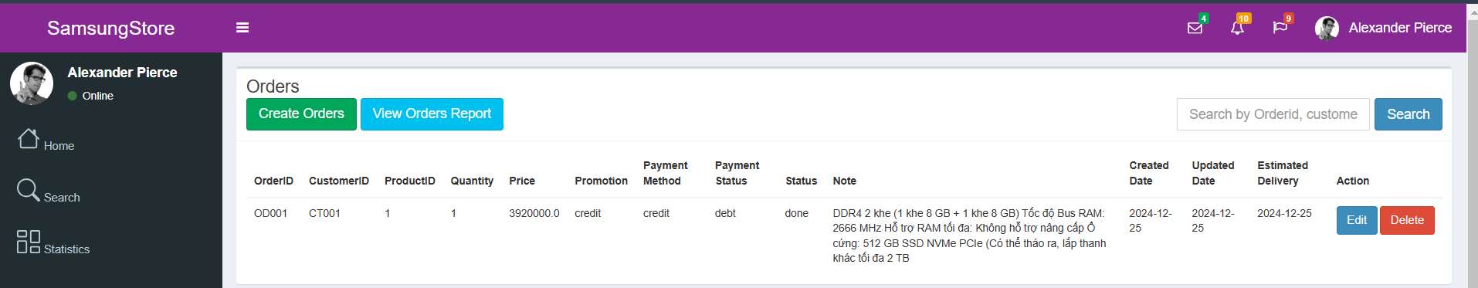

* Sửa thông tin đơn hàng

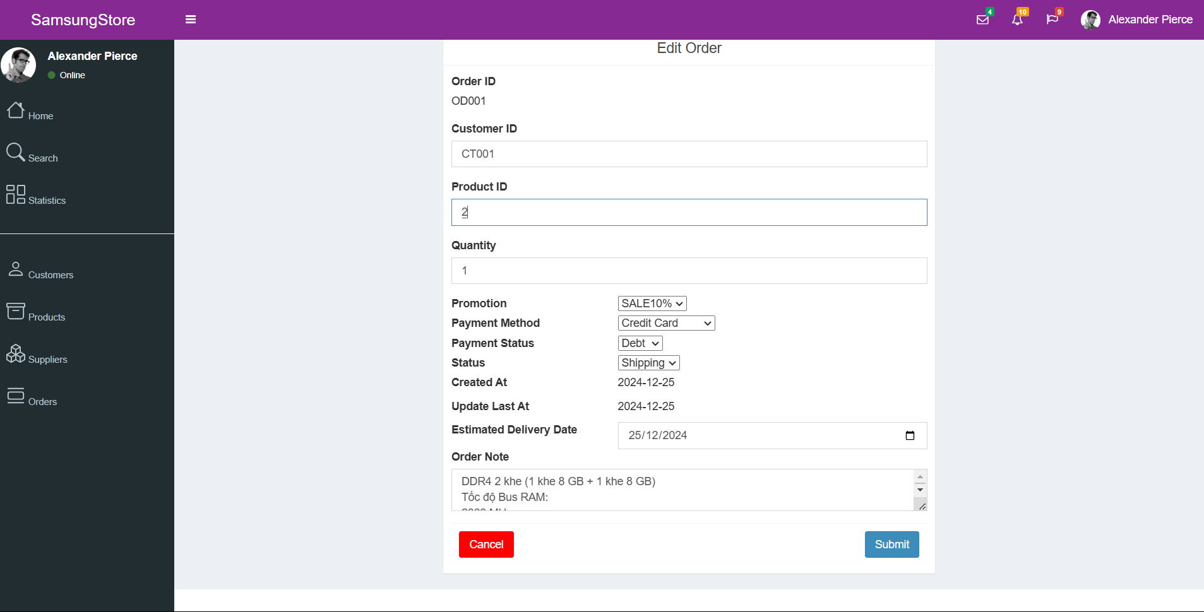

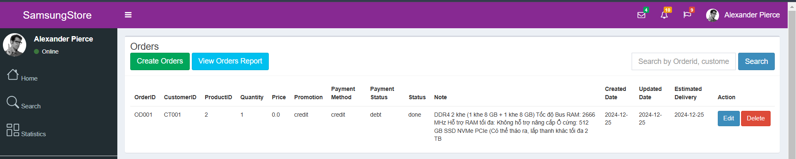

* Xóa đơn hàng khỏi hệ thống

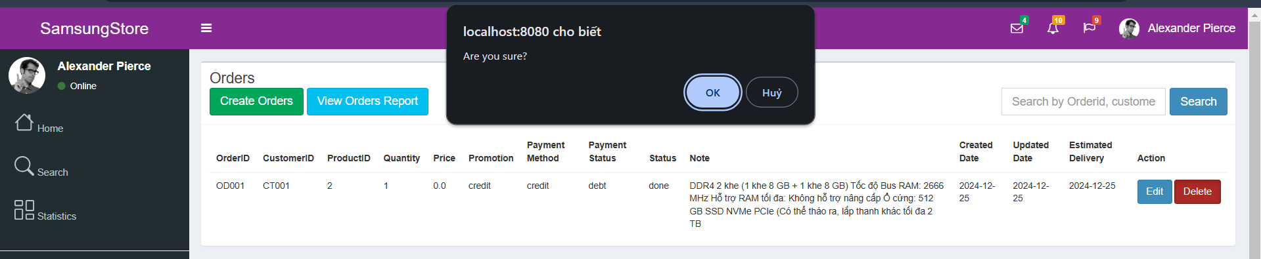

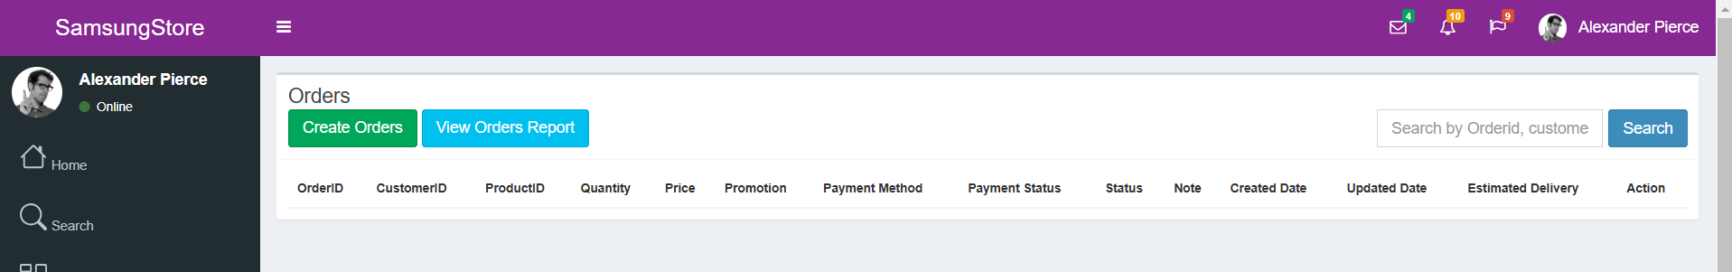

* Tìm kiếm đơn hàng
* Theo ID

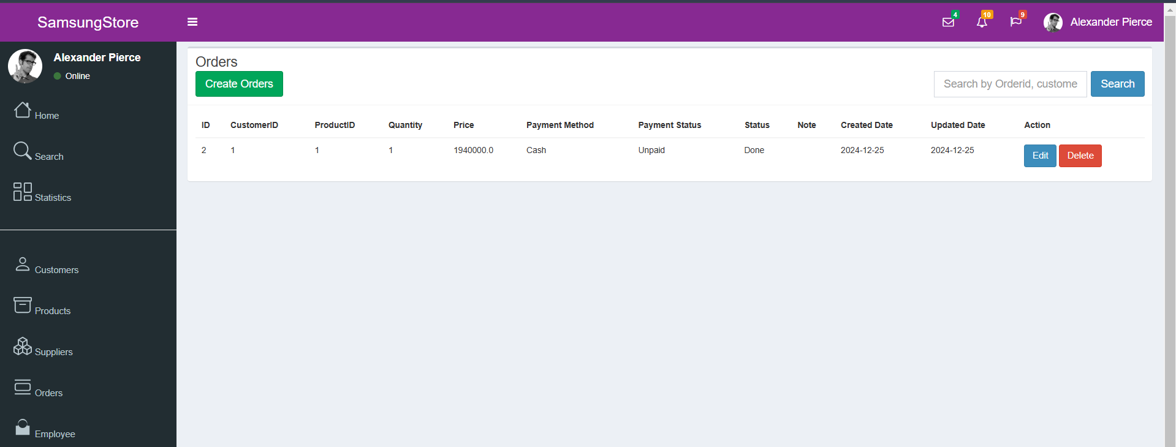

## **Quản lý nhà cung cấp**

* Thêm 1 nhà cung cấp vào hệ thống

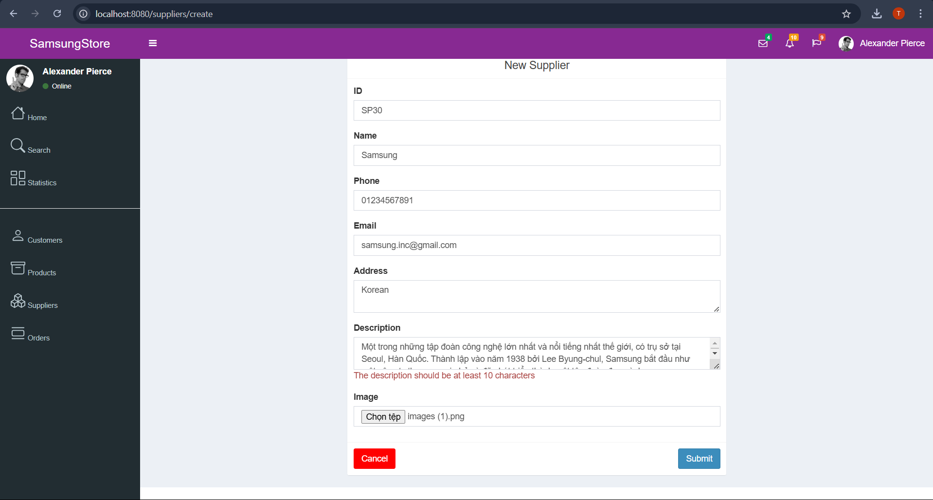

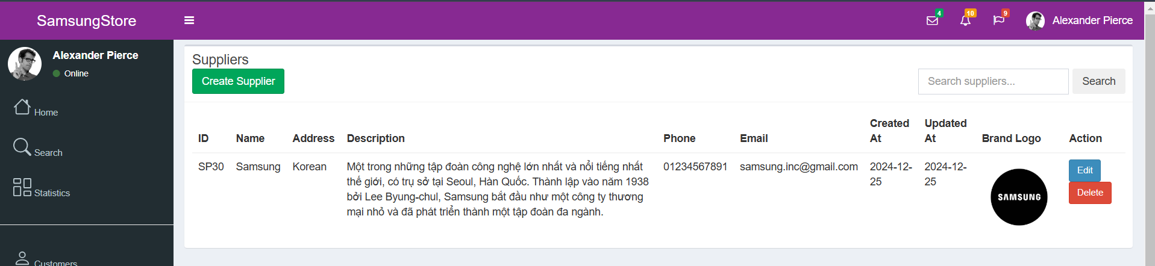

* Sửa thông tin nhà cung cấp

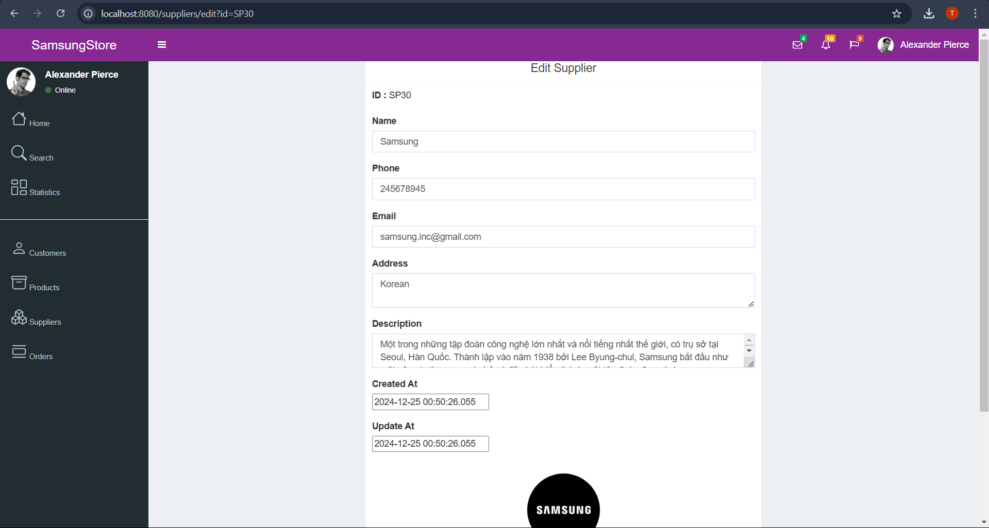

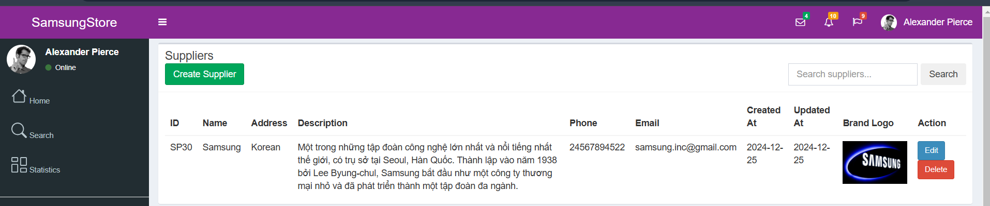

* Xóa nhà cung cấp khỏi hệ thống

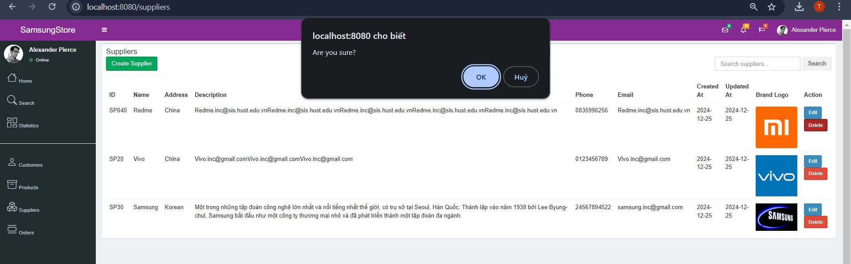

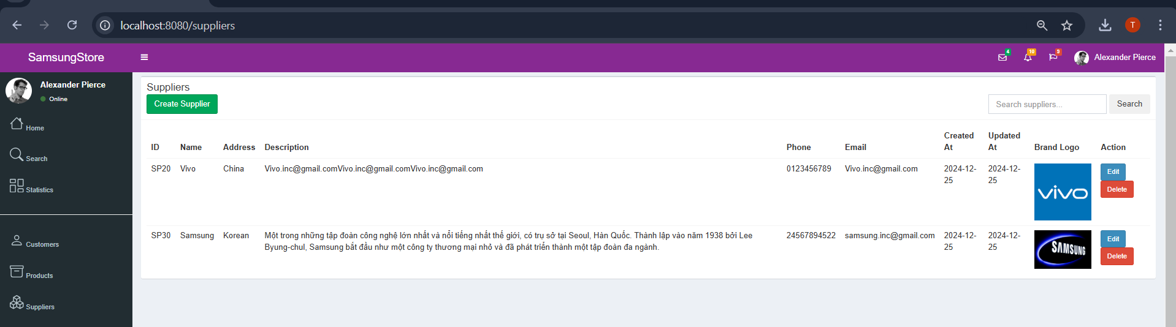

* Tìm kiếm nhà cung cấp
* Theo ID

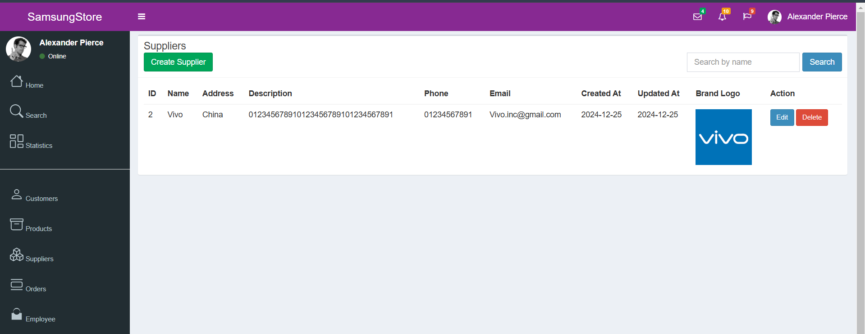

* Theo tên

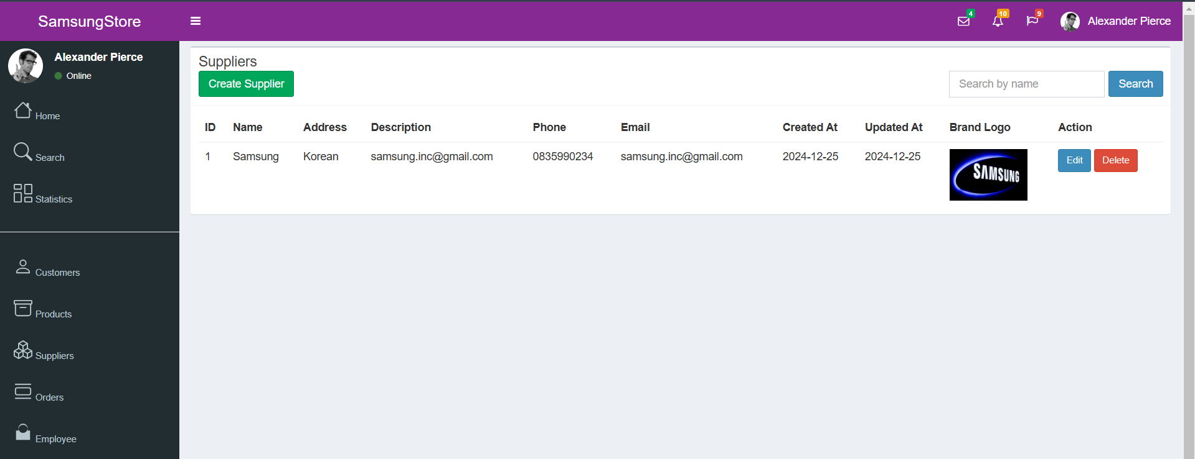

* Theo khu vực

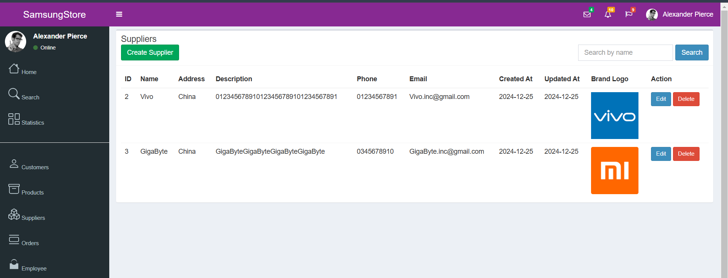

## **Quản lý nhân viên**

* Thêm 1 nhân viên vào hệ thống

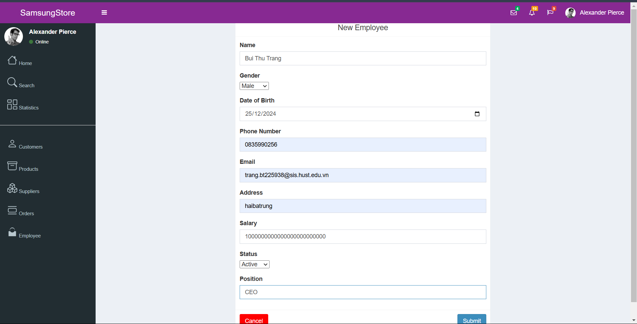

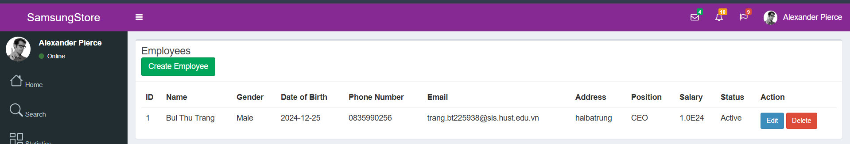

* Xóa nhân viên ra khỏi hệ thống

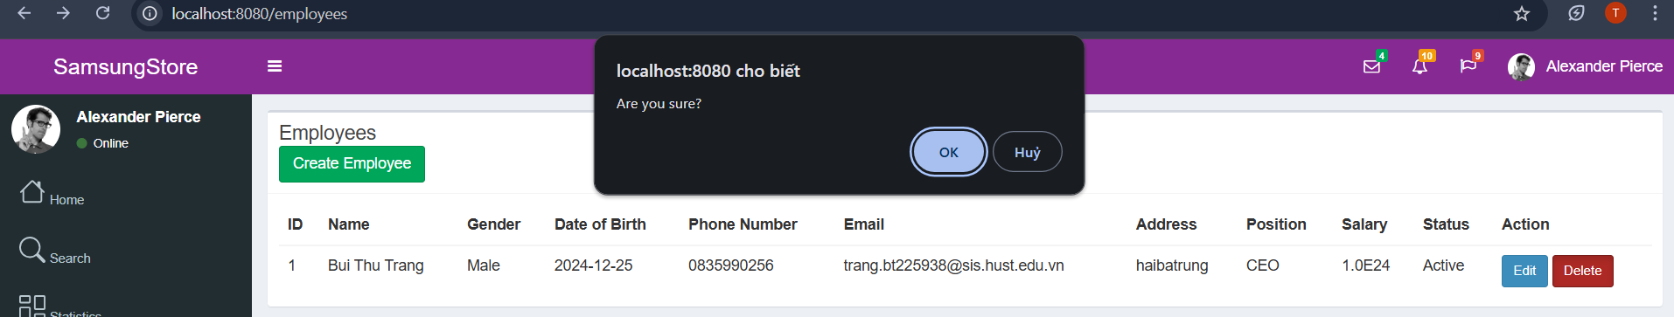

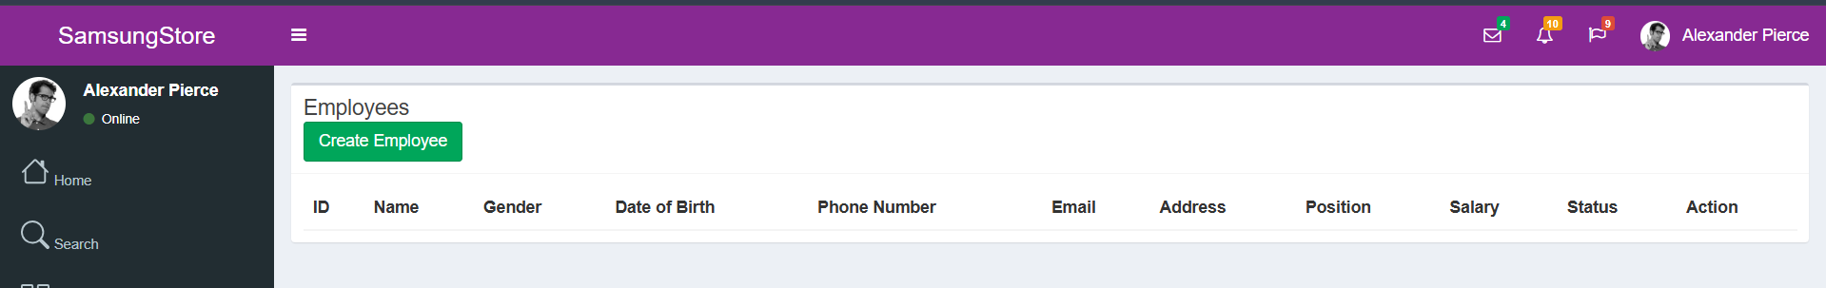

## **Thống kê, báo cáo**

* Lợi nhuận theo tháng

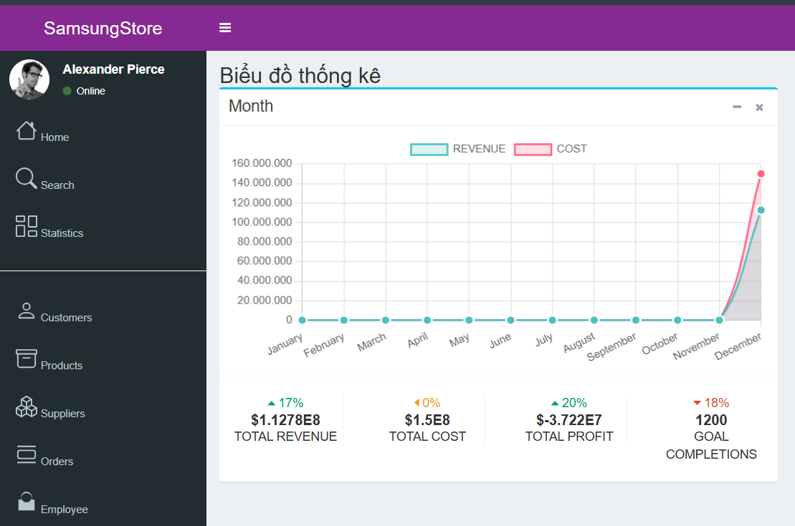

* Lợi nhuận theo năm

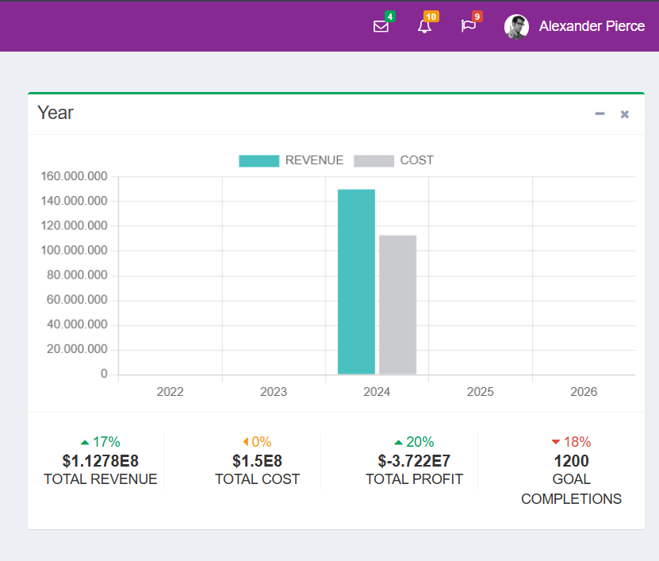

* Trang quản trị thống kê số lượng, top sản phẩm, nhà cung cấp, khách hàng

